UNIMINUTO – RECTORÍA CB (CUNDINAMARCA, BOYACÁ)
CENTRO UNIVERSITARIO ZIPAQUIRÁ

ESCUELA DE FORMACIÓN INGENIERÍAS
PROGRAMA DE INGENIERÍA EN SISTEMAS
MODALIDAD SEMESTRAL - PRESENCIAL
PERIODO: 2026-10

VISITA Nro. 1
PLAN DE FORMACIÓN PRÁCTICA PROFESIONAL

Este instrumento debe ser diligenciado por el docente de seguimiento asignado(a) por el programa académico, en conjunto con el/la practicante y su interlocutor(a) en las primeras ocho (8) semanas del periodo académico. Información que soportará el desarrollo de las prácticas profesionales.

- INFORMACIÓN DEL ESTUDIANTE
Nombres y apellidos:  Karen Natalia Fernández Cortés |  |  | ID Estudiante:  832458
Cédula de Ciudadanía:  1034516435 |  | Teléfono móvil:  3203730636
Correo electrónico UNIMINUTO:  Karen.fernandez-c@uniminuto.edu.co |  | Correo electrónico personal o laboral:  Karenfernandezcortes53@gmail.co
Edad:  21 | Género:  Femenino |  | Hijos:  0

- INFORMACIÓN DEL PROFESOR DE SEGUIMIENTO
Nombres y apellidos:  JUAN CARLOS HERRERA ESTRADA | Teléfono móvil:  3118537142
Correo electrónico:
Juan.herrera.e@uniminuto.edu.co

- INFORMACIÓN DEL INTERLOCUTOR / JEFE INMEDIATO
Nombres y apellidos:  Jessica Nathalia Poveda Páez | Teléfono Celular:  3208481392
Cargo:  Coordinadora de desarrollo | Correo electrónico:  desarrolladortecnologia@sedialgroup.com.co

- INFORMACIÓN DEL ESCENARIO DE PRÁCTICA
Razón Social:  Servicios de distribución almacenamiento y logística S.A S |  |  |  |  |  |  | Teléfono fijo:  3164820228
NIT:  900217784 |  | Dirección:  Km 2 vía Briceño-Zipaquirá Parque industrial Tibitoc |  |  | Dependencia de la organización:  Tecnología y sistemas
Mecanismo de vinculación:  CONTRATO DE APRENDIZAJE |  |  | Área/Campo/Línea de formación profesional/Cargo del estudiante:  Ingeniería de sistemas/Estudiante en práctica administrativa |  |  |  |  | NRC de la materia:  10-84417
EPS:  Nueva EPS | ARL:  Seguros Bolivar |  |  | Fecha de inicio:  9 de diciembre de 2025 |  | Fecha de terminación:  8 de junio de 2026
Días laborales (Seleccione los días laborales del practicante):
☒ lunes ☒ martes ☒ miércoles ☒ jueves ☒ viernes ☐ sábado ☐ domingo
Hora entrada:  : | Hora salida:  : |  |  | Meses de ejecución:  6 |  | Horas de ejecución:  1058.75
Funciones:
Relacione mínimo tres (3) y máximo cinco (5) funciones o actividades del cargo del estudiante relacionadas con su práctica profesional. Recuerde que la información aquí suministrada es la que se certificará una vez culminen la formación si así usted lo requiere.
1. Participar integralmente en el ciclo de vida del desarrollo de software, desde el diseño y la
construcción hasta la implementación y mantenimiento de soluciones tecnológicas.
2. Desarrollar soluciones eficientes y seguras, aplicando buenas prácticas de programación,
estándares de calidad y lineamientos técnicos establecidos.
3. Gestionar procesos de integración, validación y despliegue para garantizar la correcta
funcionalidad, compatibilidad y rendimiento de las aplicaciones implementadas.
4. Ejecutar pruebas técnicas y de seguridad que aseguren la estabilidad, protección de la
información y óptimo desempeño de los sistemas desarrollados.
5. Analizar, optimizar y mejorar continuamente el código y los procesos, identificando
oportunidades que incrementen la eficiencia operativa y la experiencia del usuario.
6. Elaborar prototipos y propuestas técnicas para validar requerimientos y facilitar la toma
de decisiones mediante retroalimentación temprana.
7. Documentar de manera estructurada los desarrollos realizados y brindar
acompañamiento técnico para la resolución de incidentes o ajustes posteriores.
8. Coordinar con equipos multidisciplinarios para alinear las soluciones tecnológicas con las
necesidades estratégicas del Grupo Empresarial, garantizando la entrega oportuna,
confiable y completa de la información operativa.

- PLAN DE FORMACIÓN
Actividades formativas para desarrollar:
De acuerdo con el área de formación profesional y tipo de vinculación, consigne las actividades formativas que deberá cumplir el/la practicante, mínimo tres (3) y máximo cinco (5).
1. Participar en la estructuración de los proyectos mediante la definición de historias de usuario, organización del backlog y priorización de funcionalidades según el valor de negocio. Se aplicarán marcos de trabajo ágiles para planificar sprints, establecer límites de trabajo en progreso (WIP) y dar seguimiento al avance continuo
2. Realizar el diseño de las soluciones, abarcando la estructuración de bases de datos, APIs de integración, flujos de proceso y prototipado de interfaces (UI/UX). El objetivo ayudar a mejorar la escalabilidad, usabilidad y alineación técnica con las necesidades del sistema.
3. Ejecutar la programación de los módulos funcionales mediante iteraciones cortas, utilizando herramientas de control visual (como tableros Kanban o Scrumban). Se aplicarán buenas prácticas de desarrollo, control de versiones, revisiones de código (code reviews) y refactorización para mantener la calidad y organización del software.
4. Llevar a cabo pruebas (unitarias, de integración, rendimiento y seguridad) para garantizar el correcto funcionamiento del software e identificar oportunidades de mejora antes del lanzamiento. Asimismo, apoyar el despliegue seguro en los entornos de producción, capacitar a los usuarios y realizar el monitoreo de estabilidad.
5. Consolidar la información del proyecto mediante la creación de manuales de usuario, documentación de flujos de trabajo y arquitectura. Además, participar activamente en retrospectivas y espacios de retroalimentación para analizar resultados, ajustar procesos y fomentar la mejora continua del ciclo de desarrollo.
Entregable:
Relacione mínimo un (1) entregable o producto de la práctica profesional
Acción de mejora / Producto innovador | Objetivo (s) |  | Fecha entrega
1.Modulo de exámenes médicos (Funciones:1,2,3,4,5,6,7,8) | Haga clic o pulse aquí para escribir texto. |  | 25 de mayo de 2026
2.Módulo control documental (Funciones:1,2,3,4,5,6,7,8) | Implementar el módulo de control documental para ayudar garantizar el control documental (códigos y versiones) de cada uno de los procesos de la compañía. |  | 5 de junio de 2026
3.Informe final: Abarca todas las funciones | Documentar los resultados de los módulos desarrollados. |  | 5 de junio de 2026
Observaciones referentes al plan de formación:
Haga clic o pulse aquí para escribir texto.

NOTA: Ante cualquier eventualidad presentada en el desarrollo de la práctica profesional durante el periodo académico, es importante seguir el debido proceso: Diálogo entre el interlocutor y el/la estudiante, si persiste la situación, es necesario notificar al docente de seguimiento (datos relacionados en el apartado (B) de este documento), de no llegar a una mejora en el proceso, notificar al área de prácticas profesionales de Centro Progresa E.P.E mediante el correo o teams del mismo (practicascrs@uniminuto.edu).
Lugar de diligenciamiento: Tocancipá |  | Fecha de diligenciamiento: 19 de marzo de 2026
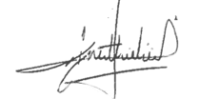  JESSICA NATHALIA POVEDA PAEZ  Interlocutor de práctica |  |   JUAN CARLOS HERRERA ESTRADA  Profesor de Seguimiento
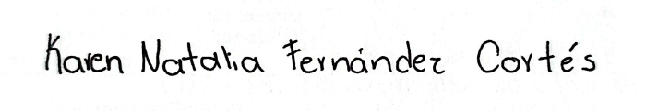

KAREN NATALIA FERNANDEZ CORTES
Estudiante

Pegue aquí el certificado de afiliación a salud con una fecha de expedición inferior a 30 días
(aplica para todas las clasificaciones y/o mecanismos)

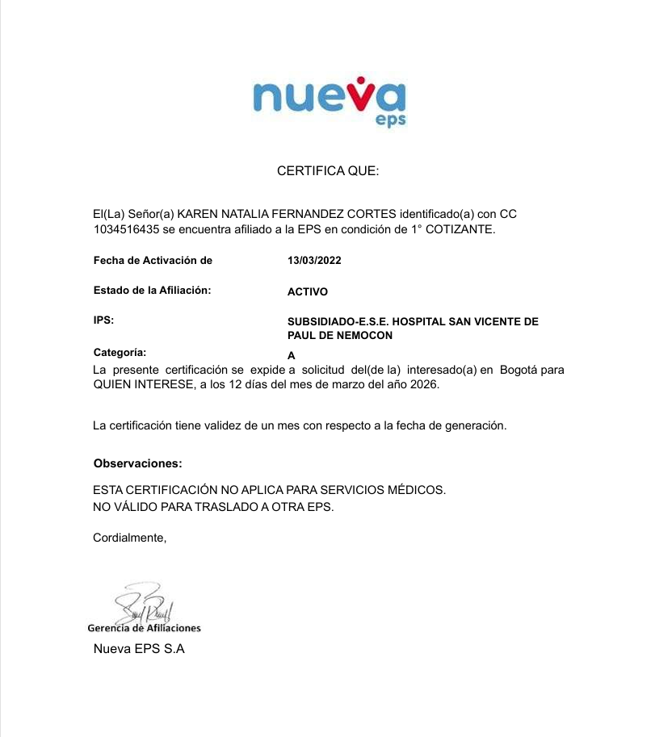

Pegue aquí el certificado de afiliación a ARL
(aplica sólo para: Contrato de Aprendizaje, Contrato Laboral y/o convenio especial)

